
Propuesta de vestimenta “8°B”
Fundación Casa de Talleres San Vicente de Paul
Colegio Ozanam
Depto. de Educación Física

Baile: Huaynos de despedida

Contextualización del baile: El norte grande del país presenta una diversidad de manifestaciones tradicionales y típicas propias del altiplano andino. En épocas de carnaval, los pueblos y comunidades celebran a la Pachamama con cantos y danzas festivas. La Chall´a cumple un rol fundamental entre los habitantes además del desentierro del “Ño Carnavalón” que representa a sus antepasados.

Vestimenta damas: Las damas usarán una túnica negra (tela no brillante) llamado Acsu y sobre éste llevaran un aguayo amarrado de manera cruzada (aguayo es el ponchito nortino). En los pies podran usar zapatos negros o chinitas negras, blusa de color a eleccion manga larga y sombrero nortino o chupalla nortina. Podrán llevar serpentina de papel en el cuello.
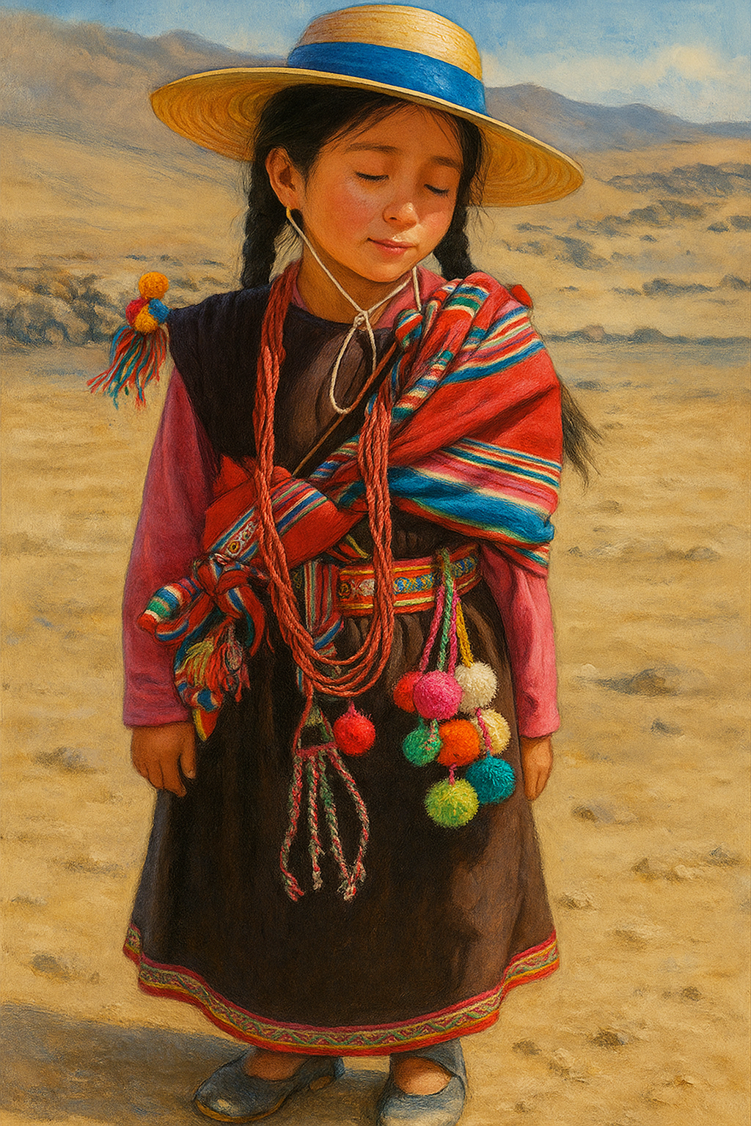

Vestimenta varones: Los varones usarán pantalón de tela y chaleco sin mangas o también llamado bolero. Levaran camisa manga larga de color blanca y corbata. Sombrero y zapatos, quedando excluidas las zapatillas. Llevarán un aguayo amarrado de manera cruzada. Podrán llevar serpentina de papel en el cuello.
